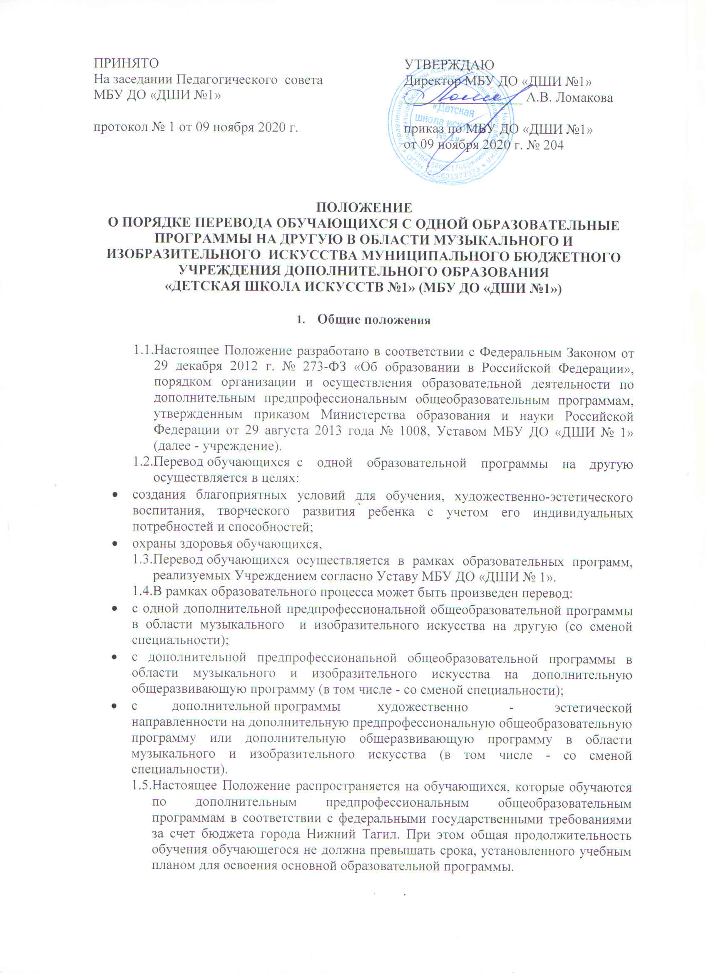

ПРИНЯТО  На заседании Педагогического совета  МБУ ДО «ДШИ №1»  протокол № 1 от 09 ноября 2020 г. | УТВЕРЖДАЮ  Директор МБУ ДО «ДШИ №1»  _________________ А.В. Ломакова  приказ по МБУ ДО «ДШИ №1»  от 09 ноября 2020 г. № 204

ПОЛОЖЕНИЕ
О ПОРЯДКЕ ПЕРЕВОДА ОБУЧАЮЩИХСЯ С ОДНОЙ ОБРАЗОВАТЕЛЬНЫЕ ПРОГРАММЫ НА ДРУГУЮ В ОБЛАСТИ МУЗЫКАЛЬНОГО И ИЗОБРАЗИТЕЛЬНОГО ИСКУССТВА МУНИЦИПАЛЬНОГО БЮДЖЕТНОГО УЧРЕЖДЕНИЯ ДОПОЛНИТЕЛЬНОГО ОБРАЗОВАНИЯ
«ДЕТСКАЯ ШКОЛА ИСКУССТВ №1» (МБУ ДО «ДШИ №1»)

- Общие положения

  - Настоящее Положение разработано в соответствии с Федеральным Законом от 29 декабря 2012 г. № 273-ФЗ «Об образовании в Российской Федерации», порядком организации и осуществления образовательной деятельности по дополнительным предпрофессиональным общеобразовательным программам, утвержденным приказом Министерства образования и науки Российской Федерации от 29 августа 2013 года № 1008, Уставом МБУ ДО «ДШИ № 1» (далее - учреждение).
  - Перевод обучающихся с одной образовательной программы на другую осуществляется в целях:
- создания благоприятных условий для обучения, художественно-эстетического воспитания, творческого развития ребенка с учетом его индивидуальных потребностей и способностей;
- охраны здоровья обучающихся,
  - Перевод обучающихся осуществляется в рамках образовательных программ, реализуемых Учреждением согласно Уставу МБУ ДО «ДШИ № 1».
  - В рамках образовательного процесса может быть произведен перевод:
- с одной дополнительной предпрофессиональной общеобразовательной программы в области музыкального и изобразительного искусства на другую (со сменой специальности);
- с дополнительной предпрофессионапьной общеобразовательной программы в области музыкального и изобразительного искусства на дополнительную общеразвивающую программу (в том числе - со сменой специальности);
- с дополнительной программы художественно - эстетической направленности на дополнительную предпрофессиональную общеобразовательную программу или дополнительную общеразвивающую программу в области музыкального и изобразительного искусства (в том числе - со сменой специальности).
  - Настоящее Положение распространяется на обучающихся, которые обучаются по дополнительным предпрофессиональным общеобразовательным программам в соответствии с федеральными государственными требованиями за счет бюджета города Нижний Тагил. При этом общая продолжительность обучения обучающегося не должна превышать срока, установленного учебным планом для освоения основной образовательной программы.

- Порядок перевода обучающегося с одной образовательной программы на другую

  - Перевод обучающегося с одной образовательной программы на другую производится на основании личного заявления родителя (законного представителя), на имя директора Учреждения.
  - Заявление о переводе обучающегося с одной образовательной программы на другую Учреждение обязано рассмотреть не позднее, чем в двухнедельный срок с момента подачи и определить сроки и условия зачисления или указать причину отказа.
  - После рассмотрения заявления заместитель директора по учебной работе проводит следующие организационные мероприятия:
    - Личное собеседование с обучающимся, его родителями (законными представителями), преподавателями обучающегося.
    - Устанавливает наличие вакантных мест по образовательной программе, на которую обучающийся намерен перейти. При отсутствии вакантных мест, финансируемых из бюджета города Нижний Тагил, обучающемуся может быть предложен вариант перевода на образовательную программу с оплатой обучения на договорной основе.
    - Определяет соответствие изученных обучающимся дисциплин учебному плану образовательной программы, на которую намерен перейти обучающийся. Устанавливает разницу, возникшую из-за отличий учебных планов.
    - Готовит по итогам проведенных мероприятий сообщение на педагогическом совете.

- Перевод обучающихся по инициативе Учреждения

  - Педагогический совет Учреждения, руководствуясь целями, указанными в разделе 1 настоящего Положения, а также в случае систематической неуспеваемости обучающегося, может рекомендовать осуществление перевода обучающегося на другую образовательную программу.
  - Рекомендация Педагогического совета доводится до сведений родителей (законных представителей) обучающегося. В случае согласия родителей (законных представителей) обучающегося на перевод, процедура перевода производится в порядке, определенном в разделе 2 настоящего Положения.

